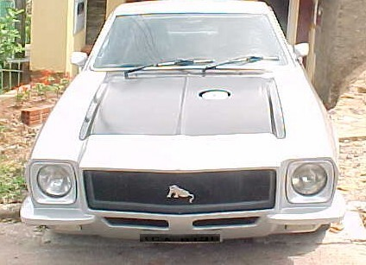
1º Em um serralheiro (que lida com metal), se faz um arco de chapa bem fino, que vai parafusada com uma tela de metal envolvendo este arco.
2º Esta tela de metal tu encontras em madeireiras, é uma tela de peneirar areia ela é bem brilhosa, puxando a cromado, depois se da uma pintura preta na tela.
3º O símbolo do “PUMA” sentada tu encontras em São Paulo.

Tentarei te fazer um emboço da grade: Chapa fina.

Não consegui desenhar o côncavo, mais aqui a chapa acompanha o desenho do carro. É mais ou menos como o desenho abaixo, que deve ser o formato da grade.

Depois é só pegar a tela, e envolve-la nesta armação parafusando-a na fibra.

Amigo, acho que é isto que poderia fazer por ti, não respondi antes porque andei resolvendo uns problemas inadiáveis, mais ai esta, espera tê-lo ajudado.

Benhur/RS

